HX1294 scheda creata il 15 luglio 2025; Ultimo aggiornamento: 26 agosto 2025
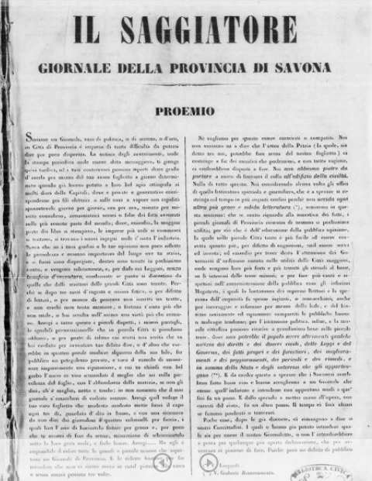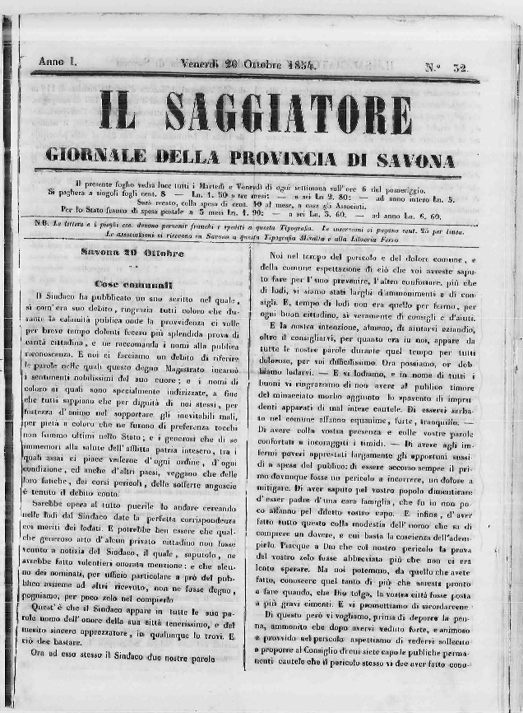
Descrizione bibliografica
Il *saggiatore : giornale della Provincia di Savona. - Anno 1, n. 1 (4 luglio 1854)-anno 6, n. 143 (31 dicembre 1859). - Savona : Tip. Miralta, [1854-1859]. - 6 volumi ; 32 cm. ((Bisettimanale; la periodicità varia. - Precede: Proemio del 23 giugno 1854). - Numerazione dei fascicoli progressiva nelle annate 1854-1855. - Il formato varia. - Pubblica supplementi. - Da anno 5, n. 31 (13 marzo 1858) il complemento del titolo varia in: giornale della Divisione di Savona. – Dal 1858 direttore: Pietro Sbarbaro. - Stampa: presso Miralta tipografo vescovile e comunale. - LI30004934
Direttore editoriale: Sbarbaro, Pietro
Soggetto: Savona <prov.> - 1854-1859
Copia digitale 1854-1859

Informazioni storico-bibliografiche
Pietro Sbarbaro. Nel 1855 cominciò a collaborare con la Rivista enciclopedica italiana, fondata a Torino da Giuseppe La Farina, e soprattutto con la rivista savonese Il Saggiatore, della quale nel 1858 assunse la direzione. In alcuni articoli apparsi su quel periodico nello stesso anno, sostenne la causa dell’indipendenza e dell’unificazione italiana aderendo pienamente al programma della Società nazionale promossa nel 1857 da La Farina. Del resto, fin dal 1852, appena quattordicenne, era entrato in contatto con il conte di Cavour, con il quale ebbe poi un assiduo rapporto epistolare e delle cui posizioni politiche fu sempre un convinto estimatore. Nel 1859, allo scoppio della seconda guerra d’indipendenza, non esitò perciò ad arruolarsi come volontario nell’esercito sardo. https://www.treccani.it/enciclopedia/pietro-sbarbaro_(Dizionario-Biografico)/.

Note e riferimenti bibliografici
- Biblioteca Digitale Ligure

